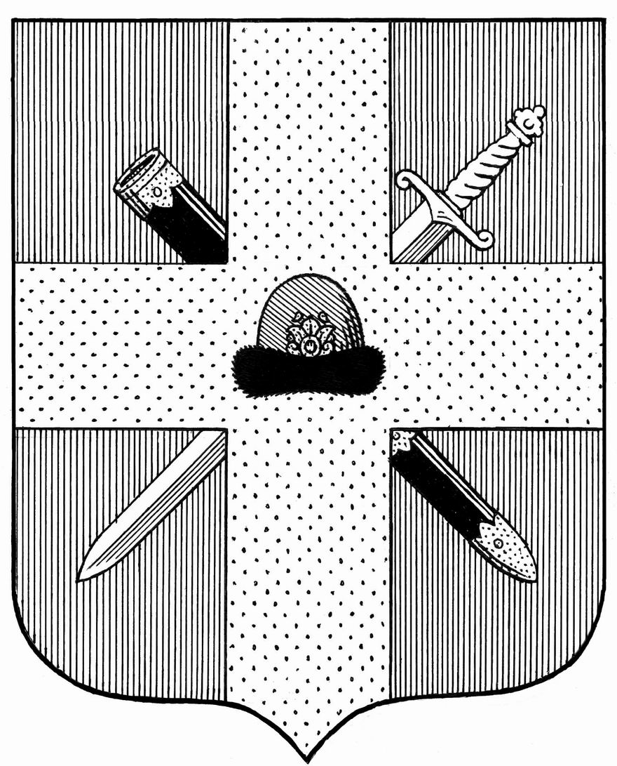
ГЛАВА МУНИЦИПАЛЬНОГО ОБРАЗОВАНИЯ -
СПАССКИЙ МУНИЦИПАЛЬНЫЙ РАЙОН РЯЗАНСКОЙ ОБЛАСТИ

П О С Т А Н О В Л Е Н И Е

от 01 апреля 2021 года № 5

Об утверждении Положений о порядке утверждения и согласования устава районного казачьего общества на территории муниципального образования – Спасский муниципальный район Рязанской области

Руководствуясь Федеральным законом от 06.10.2003 № 131-ФЗ «Об общих принципах организации местного самоуправления в Российской Федерации», Федеральным законом от 05.12.2005 № 154-ФЗ «О государственной службе российского казачества», Указом Президента Российской Федерации от 15.06.1992 № 632 «О мерах по реализации Закона Российской Федерации «О реабилитации репрессированных народов» в отношении казачества», Типовым положением о согласовании и утверждении уставов казачьих обществ, утвержденным приказом Федерального агентства по делам национальностей от 06.04.2020 № 45, Уставом муниципального образования – Спасский муниципальный район,

ПОСТАНОВЛЯЮ:

1. Утвердить Положение о порядке принятия решения о согласовании устава районного казачьего общества, действующего (создаваемого) на территории муниципального образования - Спасский муниципальный район Рязанской области согласно приложению № 1 к настоящему постановлению.
2. Утвердить Положение о порядке принятия решения об утверждении устава районного казачьего общества, действующего (создаваемого) на территории муниципального образования - Спасский муниципальный район Рязанской области, согласно приложению № 2 к настоящему постановлению.
3. Опубликовать настоящее постановление в печатном средстве массовой информации «Информационный бюллетень Спасской районной Думы» и на официальном сайте администрации муниципального образования – Спасский муниципальный район Рязанской области.
4. Настоящее постановление вступает в силу после его официального опубликования.
5. Контроль за исполнением настоящего постановления оставляю за собой.

Глава Спасского района Н.В. Терехина

Приложение № 1
к постановлению
главы муниципального образования -
Спасский муниципальный район
Рязанской области
от 01.04.2021 г. №5

Положение
о порядке принятия решения о согласовании устава районного казачьего общества, действующего (создаваемого) на территории муниципального образования - Спасский муниципальный район Рязанской области

1. Настоящим Положением в соответствии с пунктом 3.6-2 Указа Президента Российской Федерации от 15.06.1992 N 632 "О мерах по реализации Закона Российской Федерации "О реабилитации репрессированных народов" в отношении казачества", Типовым положением о согласовании и утверждении уставов казачьих обществ, утвержденным приказом Федерального агентства по делам национальностей от 06.04.2020 N 45 (далее - Типовое положение), определяется порядок принятия решения о согласовании устава районного казачьего общества, действующего (создаваемого) на территории муниципального образования - Спасский муниципальный район Рязанской области.
2. Решение о согласовании устава районного казачьего общества (в том числе утверждение устава в новой редакции), действующего (создаваемого) на территории муниципального образования - Спасский муниципальный район, принимается главой муниципального образования - председателем Спасской районной Думы (далее - глава муниципального образования) в форме служебного письма.
3. Устав районного казачьего общества, создаваемого (действующего) на территории муниципального образования - Спасский муниципальный район согласовывается с атаманом районного (юртового) либо окружного (отдельского) казачьего общества (если районное (юртовое), либо окружное (отдельское) казачье общество осуществляет деятельность на территории Рязанской области).
4. Согласование устава районного казачьего общества осуществляется после:
принятия учредительным собранием (кругом, сбором) решения об учреждении казачьего общества;
принятия высшим органом управления казачьего общества решения об утверждении устава районного казачьего общества.
5. Для согласования устава действующего районного казачьего общества атаман этого казачьего общества в течение 14 календарных дней со дня принятия высшим органом управления казачьего общества решения об утверждении устава районного казачьего общества направляет соответствующему должностному лицу, названному в пункте 3 настоящего положения, представление о согласовании устава районного казачьего общества.
К представлению прилагаются:
а) копии документов, подтверждающих соблюдение требований к порядку созыва и проведения заседания высшего органа управления казачьего общества, установленных главами 4 и 9.1 Гражданского кодекса Российской Федерации и иными федеральными законами в сфере деятельности некоммерческих организаций, а также уставом районного казачьего общества;
б) копия протокола заседания высшего органа управления казачьего общества, содержащего решение об утверждении устава районного казачьего общества;
в) устав районного казачьего общества в новой редакции.
6. Для согласования устава создаваемого районного казачьего общества лицо, уполномоченное учредительным собранием (кругом, сбором) создаваемого районного казачьего общества (далее - уполномоченное лицо), в течение 14 календарных дней со дня принятия учредительным собранием (кругом, сбором) решения об учреждении районного казачьего общества направляет соответствующему должностному лицу, названному в пункте 3 настоящего положения, представление о согласовании устава районного казачьего общества.
К представлению прилагаются:
а) копии документов, подтверждающих соблюдение требований к порядку созыва и проведения заседания учредительного собрания (круга, сбора) казачьего общества, установленных главами 4 и 9.1 Гражданского кодекса Российской Федерации и иными федеральными законами в сфере деятельности некоммерческих организаций;
б) копия протокола учредительного собрания (круга, сбора), содержащего решение об утверждении Устава районного казачьего общества;
в) устав районного казачьего общества.
7. В случае если устав районного казачьего общества подлежит согласованию с атаманом иного казачьего общества, устав районного казачьего общества направляется для согласования указанному атаману до направления другому должностному лицу, названному в пункте 3 настоящего положения. В последующем к представлению о согласовании устава районного казачьего общества указанным должностным лицом прилагается заверенная подписью атамана казачьего общества либо уполномоченного лица копия письма о согласовании устава районного казачьего общества атаманом иного казачьего общества.
8. Указанные в пунктах 5 и 6 настоящего положения копии документов должны быть заверены подписью атамана казачьего общества либо уполномоченного лица. Документы (их копии), содержащие более одного листа, должны быть прошиты, пронумерованы и заверены подписью атамана казачьего общества либо уполномоченного лица на обороте последнего листа в месте, предназначенном для прошивки.
9. Рассмотрение представленных для согласования устава казачьего общества документов и принятие по ним решения производится должностным лицом, названным в пункте 3 настоящего положения, в течение 14 календарных дней со дня поступления указанных документов.
10. По истечении срока, установленного пунктом 9 настоящего положения, принимается решение о согласовании либо об отказе в согласовании устава районного казачьего общества. О принятом решении должностное лицо информирует атамана казачьего общества либо уполномоченное лицо в письменной форме.
11. В случае принятия решения об отказе в согласовании устава районного казачьего общества в уведомлении указываются основания, послужившие причиной для принятия указанного решения.
12. Согласование устава районного казачьего общества оформляется служебным письмом, подписанным непосредственно должностным лицом, названным в пункте 3 настоящего положения.
13. Основаниями для отказа в согласовании устава действующего районного казачьего общества являются:
а) несоблюдение требований к порядку созыва и проведения заседания высшего органа управления казачьего общества, установленных главами 4 и 9.1 Гражданского кодекса Российской Федерации и иными федеральными законами в сфере деятельности некоммерческих организаций, а также уставом районного казачьего общества;
б) непредставление или представление неполного комплекта документов, предусмотренных пунктом 5 настоящего положения, несоблюдение требований к их оформлению, порядку и сроку представления;
в) наличие в представленных документах недостоверных или неполных сведений.
14. Основаниями для отказа в согласовании устава создаваемого районного казачьего общества являются:
а) несоблюдение требований к порядку созыва и проведения заседания учредительного собрания (круга, сбора) казачьего общества, установленных главами 4 и 9.1 Гражданского кодекса Российской Федерации и иными федеральными законами в сфере деятельности некоммерческих организаций;
б) непредставление или представление неполного комплекта документов, предусмотренных пунктом 6 настоящего положения, несоблюдение требований к их оформлению, порядку и сроку представления;
в) наличие в представленных документах недостоверных или неполных сведений.
15. Отказ в согласовании устава районного казачьего общества не является препятствием для повторного направления должностному лицу, названному в пункте 3 настоящего положения, представления о согласовании устава районного казачьего общества и документов, предусмотренных пунктами 5 и 6 настоящего положения, при условии устранения оснований, послуживших причиной для принятия указанного решения.
Повторное представление о согласовании устава районного казачьего общества и документов, предусмотренных пунктами 5 и 6 настоящего положения, и принятие по этому представлению решения осуществляются в порядке, предусмотренном пунктами 7 - 14 настоящего положения.
Предельное количество повторных направлений представления о согласовании устава районного казачьего общества и документов, предусмотренных пунктами 5 и 6 настоящего положения, не ограничено.

Приложение № 2
к постановлению
главы муниципального образования -
Спасский муниципальный район
Рязанской области
от 01.04.2021 г. №5

Положение
о порядке принятия решения об утверждении устава районного казачьего общества, действующего (создаваемого) на территории муниципального образования - Спасский муниципальный район Рязанской области

1. Настоящим Положением в соответствии с пунктом 3.6-3 Указа Президента Российской Федерации от 15.06.1992 N 632 "О мерах по реализации Закона Российской Федерации "О реабилитации репрессированных народов" в отношении казачества", Типовым положением о согласовании и утверждении уставов казачьих обществ, утвержденным приказом Федерального агентства по делам национальностей от 06.04.2020 N 45 (далее - Типовое положение), определяется порядок принятия решения об утверждении устава районного казачьего общества, действующего (создаваемого) на территории муниципального образования - Спасский муниципальный район Рязанской области.
2. Решение об утверждении устава районного казачьего общества (в том числе утверждение устава в новой редакции), действующего (создаваемого) на территории муниципального образования - Спасский муниципальный район, принимается главой муниципального образования - председателем Спасской районной Думы (далее - глава муниципального образования) в форме постановления.
3. Устав районного казачьего общества, создаваемого (действующего) на территории муниципального образования - Спасский муниципальный район утверждается главой муниципального образования.
4. Утверждение устава районного казачьего общества осуществляется после его согласования должностным лицом, названным в пункте 3 положения о порядке принятия решения об утверждении устава районного казачьего общества, действующего (создаваемого) на территории муниципального образования - Спасский муниципальный район Рязанской области.
5. Для утверждения устава действующего районного казачьего общества атаман этого казачьего общества в течение 5 календарных дней со дня получения согласованного устава районного казачьего общества направляет соответствующему должностному лицу, названному в пункте 1 настоящего положения, представление об утверждении устава районного казачьего общества.
К представлению прилагаются:
а) копии документов, подтверждающих соблюдение требований к порядку созыва и проведения заседания высшего органа управления казачьего общества, установленных главами 4 и 9.1 Гражданского кодекса Российской Федерации и иными федеральными законами в сфере деятельности некоммерческих организаций, а также Уставом районного казачьего общества;
б) копия протокола заседания высшего органа управления казачьего общества, содержащего решение об утверждении устава районного казачьего общества;
в) копии писем о согласовании устава районного казачьего общества должностным лицом, названным в пункте 3 положения о порядке принятия решения об утверждении устава районного казачьего общества, действующего (создаваемого) на территории муниципального образования - Спасский муниципальный район Рязанской области;
г) Устав районного казачьего общества на бумажном носителе и в электронном виде.
6. Для утверждения устава создаваемого районного казачьего общества уполномоченное лицо в течение 5 календарных дней со дня получения согласованного устава районного казачьего общества направляет соответствующему должностному лицу, названному в пункте 1 настоящего положения, представление об утверждении устава районного казачьего общества.
К представлению прилагаются:
а) копии документов, подтверждающих соблюдение требований к порядку созыва и проведения заседания учредительного собрания (круга, сбора) казачьего общества, установленных Гражданским кодексом Российской Федерации и иными федеральными законами в сфере деятельности некоммерческих организаций;
б) копия протокола учредительного собрания (круга, сбора), содержащего решение об утверждении устава казачьего общества;
в) копии писем о согласовании устава районного казачьего общества должностным лицом, названным в пункте 3 положения о порядке принятия решения об утверждении устава районного казачьего общества, действующего (создаваемого) на территории муниципального образования - Спасский муниципальный район Рязанской области;
г) Устав районного казачьего общества на бумажном носителе и в электронном виде.
7. Указанные в пунктах 3 и 4 настоящего положения копии документов должны быть заверены подписью атамана казачьего общества либо уполномоченного лица. Документы (их копии), за исключением документов в электронном виде, содержащие более одного листа, должны быть прошиты, пронумерованы и заверены подписью атамана казачьего общества либо уполномоченного лица на обороте последнего листа на месте прошивки.
8. Рассмотрение представленных для утверждения устава районного казачьего общества документов и принятие по ним решения производится должностным лицом, названным в пункте 1 настоящего положения, в течение 30 календарных дней со дня поступления указанных документов.
9. По истечении срока, указанного в пункте 6 настоящего положения, принимается решение об утверждении либо об отказе в утверждении устава районного казачьего общества. О принятом решении должностное лицо уведомляет атамана казачьего общества либо уполномоченное лицо в письменной форме.
10. В случае принятия решения об отказе в утверждении устава районного казачьего общества в уведомлении указываются основания, послужившие причиной для принятия указанного решения.
11. Утверждение устава районного казачьего общества оформляется правовым актом должностного лица, названного в пункте 1 настоящего положения, в виде постановления. Копия постановления об утверждении устава районного казачьего общества направляется атаману казачьего общества либо уполномоченному лицу одновременно с уведомлением, указанным в пункте 7 настоящего положения.
12. На титульном листе утверждаемого устава районного казачьего общества рекомендуется указывать:
слово устав (прописными буквами) и полное наименование казачьего общества;
год принятия учредительным собранием (кругом, сбором) решения об учреждении казачьего общества - для создаваемого казачьего общества, либо год принятия высшим органом управления казачьего общества решения об утверждении устава этого казачьего общества в утверждаемой редакции - для действующего казачьего общества (печатается выше границы нижнего поля страницы и выравнивается по центру);
гриф утверждения, состоящий из слова утверждено (без кавычек и прописными буквами) и реквизитов правового акта, которым утверждается устав районного казачьего общества (располагается в правом верхнем углу титульного листа устава районного казачьего общества);
гриф согласования, состоящий из слова согласовано (без кавычек и прописными буквами), наименования должности, инициалов и фамилии лица, согласовавшего устав районного казачьего общества, реквизитов письма о согласовании устава районного казачьего общества (располагается в правом верхнем углу титульного листа устава районного казачьего общества под грифом утверждения; в случае согласования устава несколькими должностными лицами, названными в пунктах 3 - 10 Типового положения о согласовании и утверждении уставов казачьих обществ, утверждённого Приказом Федерального агентства по делам национальностей от 06.04.2020 N 45, грифы согласования располагаются вертикально под грифом утверждения с учётом очередности согласования, при большом количестве - на отдельном листе согласования).
Рекомендуемый образец титульного листа устава районного казачьего общества приведен в приложении к настоящему положению.
13. Основаниями для отказа в утверждении устава действующего районного казачьего общества являются:
а) несоблюдение требований к порядку созыва и проведения заседания высшего органа управления казачьего общества, установленных Гражданским кодексом Российской Федерации и иными федеральными законами в сфере деятельности некоммерческих организаций, а также уставом районного казачьего общества;
б) непредставление или представление неполного комплекта документов, предусмотренных пунктом 3 настоящего положения, несоблюдение требований к их оформлению, порядку и сроку представления;
в) наличие в представленных документах недостоверных или неполных сведений.
14. Основаниями для отказа в утверждении устава создаваемого районного казачьего общества являются:
а) несоблюдение требований к порядку созыва и проведения заседания учредительного собрания (круга, сбора) казачьего общества, установленных Гражданским кодексом Российской Федерации и иными федеральными законами в сфере деятельности некоммерческих организаций;
б) непредставление или представление неполного комплекта документов, предусмотренных пунктом 4 настоящего положения, несоблюдение требований к их оформлению, порядку и сроку представления;
в) наличия в представленных документах недостоверных или неполных сведений.
15. Отказ в утверждении устава районного казачьего общества не является препятствием для повторного направления должностному лицу, указанному в пункте 1 настоящего положения, представления об утверждении устава районного казачьего общества и документов, предусмотренных пунктами 3 и 4 настоящего положения, при условии устранения оснований, послуживших причиной для принятия указанного решения.
Повторное представление об утверждении устава районного казачьего общества и документов, предусмотренных пунктами 3 и 4 настоящего положения, и принятие по этому представлению решения осуществляются в порядке, предусмотренном пунктами 5 - 11 настоящего положения.
Предельное количество повторных направлений представления об утверждении устава районного казачьего общества и документов, предусмотренных пунктами 3 и 4 настоящего положения, не ограничено.

Приложение
к Положению о порядке принятия решения

об утверждении устава районного казачьего общества,

действующего (создаваемого) на территории

муниципального образования - Спасский муниципальный

район Рязанской области

ТИТУЛЬНЫЙ ЛИСТ
УСТАВА РАЙОННОГО КАЗАЧЬЕГО ОБЩЕСТВА

Утверждено
постановлением главы Спасского района
от ____ N ___

СОГЛАСОВАНО
______________________________
(наименование должности)
______________________________
(ФИО)
письмо от _________ N ________

СОГЛАСОВАНО
______________________________
(наименование должности)
______________________________
(ФИО)
письмо от _________ N ________

УСТАВ
_________________________________________________________________________
(полное наименование казачьего общества)

20___ год

